В рамках проведения мероприятий, посвященных 175-летию со дня рождения первого коми поэта Ивана Алексеевича Куратова в школьной библиотеке оформлена книжная выставка «Иван Куратов- основоположник коми литературы».
На выставке представлены материалы:
- биография;
- литературный музей И.Куратова;
- памятник И.Куратову;
- стихи И. Куратова;
- песни на стихи И.А. Куратова.
На уроках музыки учащиеся школы знакомятся с музыкальными произведениями, песнями на стихи И.А. Куратова.
Под руководством учителя Коноваловой Л.Ю. в 4 «Б» классе организовано мероприятия, посвященное И.А. Куратову. Учащиеся класса Гильсендегер Екатерина, Иллинзер Полина, Гросс Илона подготовили презентацию, викторину, кроссворд о жизни и творчестве Ивана Куратова.

Иван Алексеевич Куратов (биография)
Куратов Иван Алексеевич (06(18) июля 1839, село Кибра, ныне Куратово – 17(29) ноября 1875, г. Верный, Алма-Ата, ныне Алматы, Казахстан). Произведения П. Ф. Клочкова, Г. С. Лыткина и других коми поэтов середины XIX века были лишь первыми шагами к созданию коми литературы.
Ее основоположником заслуженно считается Иван Алексеевич Куратов.
Он начал писать стихи с 13 лет (в духовном училище в Яренске «когда с трудом еще мог сдавать простейшие уроки на русском языке... но писал по зырянски... употреблял стефановскую азбуку»), в семинарии (которую закончил в 1860 и где осваивал не только «бурсацкую науку»), и занимался поэтическим творчеством до конца дней. Наиболее плодотворным периодом его жизни были годы, проведенные в Усть-Сысольске, куда Иван Куратов приехал после неудачной попытки продолжить образование в Москве в 1860-1861 гг. Здесь он обучал крестьянских детей грамоте (учитель духовно-приходского училища при Троицком соборе), работал над лингвистическими трудами и, конечно, писал стихи.
Как учитель коми детей Иван Куратов мечтал об издании литературы для детей. Он собирал, как пишет куратовед Е. С. Гуляев, книжку для детского чтения сборник детских стихов под названием «Колялы козинъяс» (Подарки Коле), посвященный племяннику. Мечта поэта об издании сборника для детей осуществилась только через десятилетия, в годы Советской власти. При жизни И. А. Куратов опубликовал под псевдонимом лишь пять стихотворений, причем под видом коми народных песен и в переводе на русский язык. Его поэзия жанрово многообразна: любовная лирика, бытовые зарисовки, острая сатира, философская притча, поэма, исторический рассказ, басня, эпиграмма, перифраз и пародия. Кроме того, И. А. Куратов переводил на коми язык отечественных и зарубежных поэтов: И. А. Крылова, А. С. Пушкина, Горация, Р. Бернса и др.
В рукописях И. А. Куратова выявлено 24 языковедческие работы (наиболее значительные - "Зырянский язык", "Грамматика зырянского языка", "Местоимения", "Материалы для пермского толкового словаря"), из которых при его жизни были опубликованы только две.
Иван Куратов твердо отстаивал начала гуманизма, справедливости и законности, бесстрашно боролся с сановными нарушителями правопорядка до самой своей смерти от чахотки в далеком Казахстане, где проходил службу полковым аудитором.

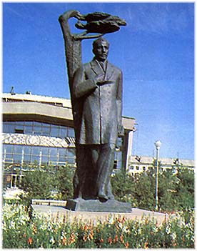

Памятник Ивану Куратову в Сыктывкаре (скульптор Мамченко, бронза, гранит) напротив музыкального театра. Фото 1990-х. Сейчас, после реконструкции, вокруг памятника располагается Театральная площадь с фонтанами. Кстати, в этом районе в 2010 появилась Свободная зона Wi Fi – подарок администрации городу в честь его 230-летия

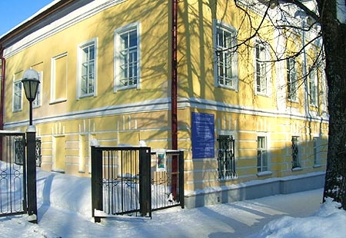
Литературный музей Ивана Куратова
Еще в 1930-е поднимался вопрос о создании музея И. А. Куратова. И вот 18 июля 1969 (год его 130-летия), на первом этаже 3-х этажного каменного здания по ул. Орджоникидзе 10 (на этом месте стоял деревянный дом дочери попа Е. И. Казариновой, где в 1860-е снимал жилье Иван Куратов) открылся литературно-мемориальный музей поэта.
Основателем музея стала Тамара Алексеевна Чисталева – энтузиаст, преданный поклонник Куратова. А в 2009 году музей переехал в вновь отреставрированное здание по этой же улице – в бывший дом купца Суханова. В 1850 он передал этот дом городскому училищу, в 1924-1998 гг. здесь располагался краеведческий музей. (см. фото Дом Сухановых, 19 в.).
На втором этаже музея в зале располагается экспозиция, непосредственно посвященная жизни и творчеству Ивана Куратова.

Стихи Ивана Куратова
Сменилось не одно поколение коми с тех пор, когда они в 1865 впервые в «Вологодских губернских ведомостях» увидели на родном языке первые стихотворения Ивана Куратова: «Зон» (Парень), «Голь зон» (Парень-бедняк), «Том ныв» (Молодая девушка), «Порысь» (Старик) и «Понкод» (С собакой). Затем потребовалось еще несколько десятилетий, чтобы в 1920-30-е гг. до читателя, благодаря энтузиастам А. Сидорову, В. Лыткину, А. Попову, дошли еще несколько десятков стихотворений первого коми поэта, которые пребывали до этого в безвестности в Визинской церквушке. В 1932 вышла книга «И. А. Куратов. Гижед чукор» (И.А. Куратов. Собрание сочинений) подготовленным литературоведом Иваном Оботуровым в которую вошли 87 художественных произведений Куратова и его научное исследование «Зырянский язык». И только лишь в дни столетнего юбилея Куратова в 1939 году было опубликовано все его литературное наследие, дошедшее до нас и любовно сбереженное его родными и их потомками: оригинальные стихотворения, поэмы, басни, эпиграммы, фольклорные обработки — около 4500 стихов, 1300 переводов с разных языков, конспектов и заметок.

Музыкальные произведения на стихи И.А.Куратова

Опера «Куратов» по произведениям И.А.Куратова, либретто А.Е.Ванеева, музыка Сергея Носкова.

Песни на стихи И.А.Куратова

- «Коми язык» («Коми кыв») муз. А.Каторгина.
- «Девушка» («Том ныв») муз. А.Каторгина.
- «Девушка» («Том ныв») муз. А.Осипова.
- «Девушка» («Том ныв») муз. А.Рочева.
- «Метель» муз. В.Макарова.
- «Песня, моя песня» («Сьылан,кыв менам Сьылан кыв») муз. В. Микошо, перевод И.Молчанова.
- «Песня, моя песня» («Сьылан,кыв менам Сьылан кыв») муз. А.Рочева.
- «Сегодня вечером друзья, я веселюсь» («Талун, бур йоз рытнас, мэт гажöдча») муз. М.Е.Новосёлова.
- «Новая песня» («Выль сьыланкыв») муз. А.Осипова.
- Хоровая картинка «Микул» муз. Я.Перепелицы, перевод Б.Иринина.
- «Темно» («Пемыд») муз. А.Рочева.
- «Вьюга» (« Турöб») муз. А.Рочева.
- «Солнце проснётся, солнце встанет» муз. А.Рочева.
- «Несчастливые» муз. А.Рочева.
- «В вечернюю пору матушка ты меня родила» (« Рытья кадö, мамö, чужтiн - родитiн») И.А.Куратов.
- «Далеко – Далеко за рекой» муз. М.И.Кондратьева, С.А.Кондратьев.
